Инструкция для родителей.
Основными образовательными площадками в МБОУ Гимназии № 4 являются: https://edu.gounn.ru/ - Электронный журнал
https://zoom-us.ru/ - платформа для проведения уроков онлайн .
Уважаемые родители!
- Для обучения в дистанционном режиме вашему ребенку необходимо скачать программу Zoom, зарегистрироваться на платформе. Запомнить логин и пароль. Просим при входе в конференцию не использовать никнеймы, а указывать Фамилию и Имя ребенка.
- Учитель публикует ссылку на онлайн-урок в Электронном журнале.
Ученик видит ее в расписании уроков:
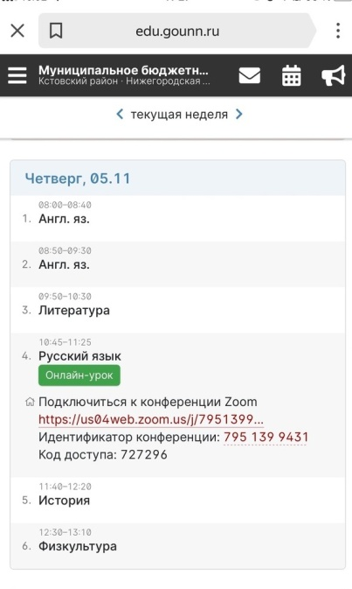

- По расписанию начала уроков заходит в конференцию.
- Домашнее задание учитель выдает в Электронном журнале.
- Выполненное домашнее задание ученик отправляет в Электронном журнале в прикрепленном файле учителю (возможен другой формат проверки домашней работы)
Расписание начала уроков:
1 смена: | 2 смена:
- 8.00 | - 13.30
- 9.00 | - 14.30
- 9.45 | - 15.30
- 10.45 | - 16.15
- 11.45 | - 17.15
- 12.30 | - 18.00

